KAVRAMLAR
*Ses;”D”,”S”,”B”,”Z” sesleri
*Değer-yardımlaşma
*Zıt;Aynı-farklı
*Deney;Parmak izimiz farklıdır
* Yön/Mekanda Konum;
Alçak-yüksek
Yukarı-aşağı
İleri-geri
*Sayı-Sayma;İlk-orta-son

Küçük hanımlar, küçük beyler!
Sizler hepiniz geleceğin bir gülü, yıldızı ve ikbal ışığısınız.
Memleketi asıl ışığa boğacak olan sizsiniz.

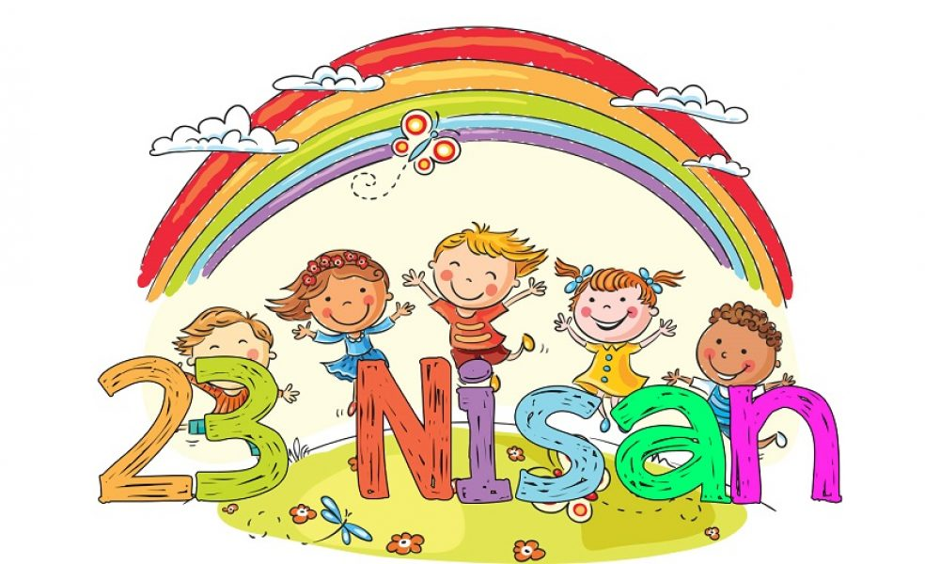
BELİRLİ GÜN VE HAFTALAR
*Dünya Kitap Günü
*23 Nisan Ulusal Egemenlik ve Çocuk Bayramı

KONULAR
*Mandala
* Dikkat
* Yaratıcılık
* Grafik
* Sudoku
*İşitsel dikkat
*Toplama-çıkarma
*Labirent
* Problem çözme
*Mandala

2017-2018
NİSAN AYI BÜLTENİ
STAR CLASS
Sevgili velilerimiz öğretmenle
Görüşme saatimiz gün içerisine
saat 13.30-14.30 arasıdır.

BU AY DOĞANLAR
Alp Kağan ARHAN
Çağan YILDIRIM
Talebiniz doğrultusunda
Öğrencilerimizin doğum günleri,
15.20-15.50 saatleri arasında kutlanabilir.

23 NİSAN ULUSAL EGEMENLİK VE
ÇOCUK BAYRAMI
1920 tarihinden bugüne, tam 98 yıldır 23 Nisan günleri, çocuklar ve bizler için, içimizin neşe ve kıvanç dolu olduğu günler.
Atatürk’ün ileri görüşlülüğü, sonsuz vizyonu, yüksek insan sevgisi ve eşsiz zekasıyla gerçekleşen TBMM'nin kuruluşu yepyeni ve umutlu bir başlangıç sayılarak bir bayrama dönüşmüştür ve yalnız Türkiye’nin değil, tüm dünya çocuklarının da bayramı olmuştur.
Özel Yeni Bilim Koleji ailesi olarak 24 Nisan Salı günü biz de bayramımızı büyük bir coşkuyla kutlayacağız.

MÜZİK
* Ben hangi çalgıyım oyunu
*Enstrüman boyama çalışması
*23 Nisan şarkı çalışması
*Serbest dans etkinliği çalışması

İNGİLİZCE
*My Body&lllnesses
* Additions
*Substractions

Song
*The solar system song
*Rain rain go away
*We are planets

BEDEN EĞİTİMİ
* Kaynaştırma ve grup oyunları oynanarak takım ve grup olgusu kazandırmak
* Basketbol ve hentbol toplarıyla temel paslar
*Topla diripling çalışması

DRAMA
*Kırmızı başlıklı kız masalının drama yöntemiyle işlenmesi
* Geri dönüşüm konulu drama çalışması
*Hayal dünyamız dramada

GÖRSEL SANATLAR
* Kâğıtlardan fotoğraf makinesi çalışması
*23 Nisan grup çalışması
*İlkbahar mevsimi çalışması
*Mandala çalışması

SATRANÇ
*Satranç saatinin kullanımı
*Turnuva kurallarının uygulanması
*Basit taş kazançları

GEZİ
26 Nisan Perşembe günü Ali Kuşçu Gökbilim Merkezine giderek
“MÜHENDİS 1” atölyesine çeşitli çalışmalar yaparak eğlenerek öğreneceğiz.

ÖZEL YENİ BİLİM KOLEJİ
NİSAN AYI ANAOKULU YEMEK LİSTESİ
02/04/2018 | Sebzeli omlet, tahin, pekmez, krem peynir, zeytin, süt | Tarhana çorbası, çoban kavurma, bulgur pilavı, cacık | Damla çikolatalı kek, meyve
03/04/2018 | Tereyağı, bal, iki çeşit zeytin, beyaz peynir, süt | Pazı yemeği, tereyağlı peynirli erişte, yoğurt | Muzlu çikolatalı puding
04/04/2018 | Menemen, tereyağı, reçel, zeytin, beyaz peynir, süt | Nohutlu tavuklu pirinç pilavı, ezogelin çorbası, mevsim salatası, turşu | Meyve, paskalya çöreği
05/04/2018 | Açık büfe | Kıymalı patates tava, tereyağlı makarna, yoğurt, salata | Ankara simidi, bitki çayı
06/04/2018 | Haşlanmış yumurta, tahin, pekmez, üçgen peynir, zeytin, bitki çayı | Barbunya yemeği, tereyağlı bulgur pilavı, yoğurt, turşu | Çikolatalı sandviç, meyve, süt
09/04/2019 | Sütlü omlet, krem peynir, tahin, pekmez, iki çeşit zeytin, süt | Ezogelin çorbası, etli türlü yemeği, bulgur pilavı, cacık | Meyve, ıslak kek
10/04/2018 | Tereyağı, bal, iki çeşit zeytin, beyaz peynir, süt | Kayseri usulü mantı, tarhana çorbası, mevsim salatası | İrmik helvası
11/04/2018 | Menemen, tereyağı, reçel, beyaz peynir, zeytin | Tutmaç çorbası, fırında soslu tavuk, patates salatası | Meyve, zeytinli çörek
12/04/2018 | Açık büfe | Mercimek çorbası,kabak kalye yemeği, soslu makarna, yoğurt | Beyaz simit, bitki çayı
13/04/2018 | Haşlanmış yumurta, tahin, pekmez, üçgen peynir, zeytin, bitki çayı | Etli kuru fasulye yemeği, tereyağlı bulgur pilavı, Kemalpaşa tatlısı, mevsim salatası | Krem peynirli sandviç, meyve, süt
16/04/2018 | Sebzeli omlet, krem peynir, zeytin, tahin, pekmez, süt | Tavuk külbastı, yıldız şehriyeli pirinç pilavı, ezogelin çorbası, yeşil salata | Meyve, havuçlu cevizli kek
17/04/2018 | Ankara simidi, tereyağı, bal, beyaz peynir, kuru kayısı, iki çeşit zeytin, süt | Sebzeli patates musakka, bulgur pilavı, cacık | Peynirli poğaça, süt
18/04/2018 | Menemen, tereyağı, reçel, kaşar peynir, iki çeşit zeytin, süt | Tarhana çorbası, ızgara köfte, patates kızartması, söğüş | Çikolatalı puding, meyve
19/04/2018 | Açık büfe | Ispanak yemeği, tereyağı, peynirli makarna, yoğurt | Beyaz simit, bitki çayı
20/04/2018 | Haşlanmış yumurta, tahin, pekmez, üçgen peynir, zeytin, bitki çayı | Etli nohut yemeği, sebzeli bulgur pilavı, yoğurt, turşu | Çikolatalı sandviç, meyve
23/04/2018 | Sütlü omlet, krem peynir, iki çeşit zeytin, süt | Etli güveç yemeği, tereyağlı şehriyeli pirinç pilavı, cacık | Limonlu kek, meyve
24/04/2018 | Tereyağı, bal, iki çeşit zeytin, beyaz peynir, süt | Kıymalı patlıcan musakka, spagetti napoliten, yoğurt, fındıklı çikolata kreması | Çilekli çikolatalı puding
25/04/2018 | Menemen, tereyağı, reçel, zeytin, beyaz peynir, süt | Pilav üstü tavuk döner, ezogelin çorbası, Akdeniz salatası, | Mozaik pasta, meyve
26/04/2018 | Açık büfe | Tarhana çorbası, soslu mantı, mevsim salatası | Beyaz simit
27/04/2018 | Haşlanmış yumurta, tahin, üçgen peynir, zeytin, bitki çayı | Barbunya yemeği, tereyağlı bulgur pilavı, turşu, yoğurt | Krem peynirli sandviç, meyve
30/04/2018 | Sebzeli omlet, tahin, pekmez, krem peynir, zeytin, süt | Yayla çorbası, tepsi kebabı, tereyağlı bulgur pilavı, havuç salatası | Damla çikolatalı iki renkli kek, meyve
02/04/2018 | Sebzeli omlet, tahin, pekmez, krem peynir, zeytin, süt | Tarhana çorbası, çoban kavurma, bulgur pilavı, cacık | Damla çikolatalı kek, meyve
03/04/2018 | Tereyağı, bal, iki çeşit zeytin, beyaz peynir, süt | Pazı yemeği, tereyağlı peynirli erişte, yoğurt | Muzlu çikolatalı puding

